Framework Crossingnet 1.0

Este framework está orientado a PHP 5 (POO). Dentro del mismo encontraremos la siguiente estructura base para poder desarrollar un sitio desde cero:

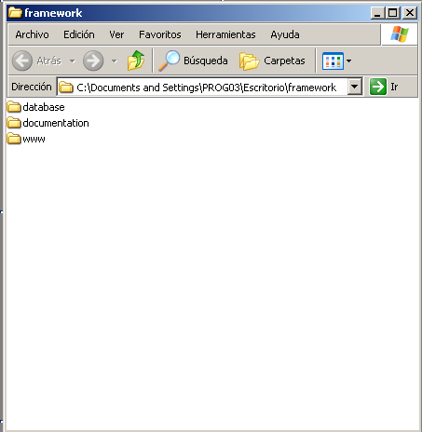

DIRECTORIOS:

-database: se almacenará un archivo llamado “SQL Script [nombre_sitio].sql”, el cual contendrá la estructura de la base de datos del sistema; Y un archivo con la estructura de cada tabla con los datos necesarios para que funcione el sistema, estos archivos deberán llevar el nombre de la tabla.sql.

Ejemplo:
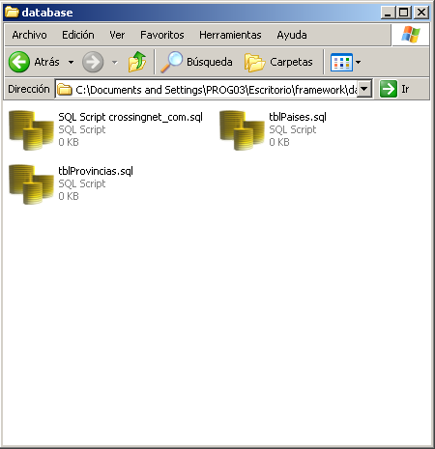

-documentation: se almacenarán todos aquellos archivos que contengan una explicación sobre la librería utilizada, información sobre el sistema, y una documentación de la funcionalidad del sistema.

-www: este directorio, la raiz del sitio, contendrá SIEMPRE la siguiente estructura:

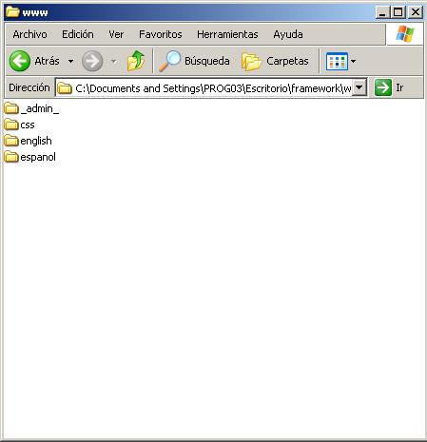

Dentro de la carpeta “_admin_”, se almacenará todo lo que sea para el backend del sitio.
En el directorio “css”, encontraremos todas los archivos que contengan la extensión “.css”, ya sea del backend, como del frontend.
Tanto en “english”, como en “espanol”, se encontrará el sitio web, su única diferencia será el idioma.
Dentro de estas carpetas (en las dos estarán las mismas carpetas, repetidas, pero cambiar completamente su contenido), podremos ver la siguiente estructura:
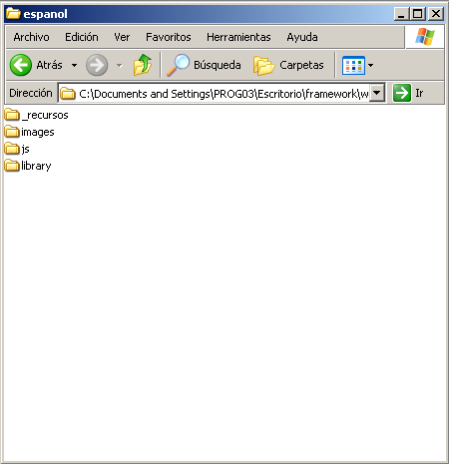

La carpeta “_recursos” deberá contener todos aquellos directorios donde se vayan a guardar archivos desde el backend, o archivos que pueden ser descargados, etc. Esta carpeta será la única que tendrá permisos 777 en el servidor de producción.
La carpeta “images” tendrá todas las imágenes que serán utilizadas para el sitio, archivos swf, etc.
Dentro de “js”, se guardarán aquellos archivos que sean de JavaScript.

“library” es el directorio que contiene toda la librería del sitio, clases, funciones, etc.
Alli podremos encontrar la siguiente estructura base:

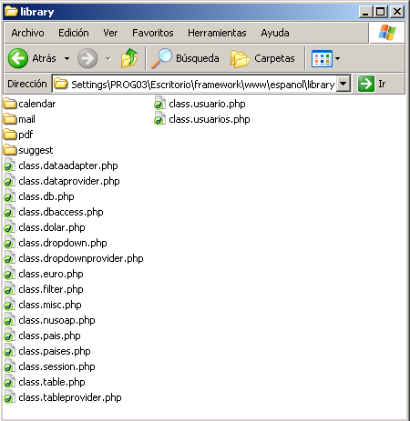

El directorio “calendar” contiene una librería para crear calendarios dinámicos para la selección de fechas.
“mail” establece las funciones necesarias para el envío de e-mail con archivos adjuntos.
“pdf” nos permite crear documentos .pdf con imágenes, reportes, etc.
“suggest” muestra un cuadro de sugerencias en los campos de texto a medida que se vaya escribiendo en ellos.

Como se puede observar, la nomenclatura para nombrar las clases es class.[nombre de la clase].php

Dentro de ellas, las propiedades se declaran cada una con la primera letra de cada palabra en mayúscula.

Breve descripción de clases bases.

Class.db.php: Contiene las funciones básicas para establecer la conexión con la base de datos y ejecutar acciones sobre ella. A saber:
- Open: Establece la conexión con la base de datos.
- Close: Cierra la conexión con la base de datos.
- Begin: Comienza una transacción
- Commit: Ejecuta una transacción
- RollBack: Aborta una transacción
- GetQuery: Ejecuta consulta a la base de datos
- ExecQuery: Ejecuta consulta a la base de datos
- Insert: Inserta un juego de datos en la tabla especificada con los parámetros enviados
- Update: Actualiza un juego de datos en la tabla especificada con los parámetros enviados
- Delete: Elimina un juego de datos en la tabla especificada con los parámetros enviados
- GetLastInsertId: Devuelve el ultimo Id insertado en la base de datos
- GetLastError: Devuelve el ultimo error que se produjo en la base de datos
- String: Parsea una cadena de caracteres para poder almacenarla en la base de datos
- StringUnquoted: Parsea una cadena de caracteres para poder almacenarla en la base de datos, eliminando los caracteres especiales.
- Number: Verifica si una variable es numérica para poder almacenarla en la base de datos
- Date: Verifica si una variable es de tipo fecha para poder almacenarla en la base de datos
- Bool: Verifica si una variable es de tipo booleana para poder almacenarla en la base de datos
- ParseDate: Parsea una cadena de caracteres en una fecha aceptada por el sistema.

Class.dbaccess.php: posee una propiedad de tipo class.db.php en la cual ejecuta todos los métodos de esta. Es la clase de la cual heredan todas las demas clases creadas en el sistema y que necesiten interactuar con la base de datos, ya sea para ejecutar consultas de selección, inserción, actualización o borrado de datos.

Class.session.php: Contiene las funciones para establecer la sesión en el sistema. A saber:
- Initialize: Inicializa la sesión del sistema.
- GetCurrentUser: Devuelve los datos del usuario logueado actualmente.
- Login: foguea a un usuario en el sistema.
- Logout: Cierra la sesión del usuario.
- Force login: Obliga a un usuario a estar logeado para poder acceder en el sistema.

Explicación de uso de clases:

Se debe declarar una clase con su nombre en singular, en la cual se determinaran todas las propiedades de la misma.
Ej: class.usuario.php (Ver clase en carpeta library)

Se debe declarar una clase con su nombre en plural, en la cual se establecerán todos los métodos de la misma para interactuar con la base de datos.
Ej: class.usuarios.php (Ver clase en carpeta library)

Sintaxis:

Para las variables utilizadas en PHP, la nomenclatura que se usará es con la primera letra de cada palabra en mayúscula. Ej: $IdUsuario.
La misma nomenclatura utilizaran los nombres de los campos de las tablas de la base de datos. Así mismo, cada tabla debe tener como prefijo la palabra “tbl”, seguido del nombre de la tabla. Ej: tblUsuarios.
Cada tabla deberá tener SIEMPRE su correspondiente clave primaria, y en caso de ser necesario, las claves foráneas correspondientes.

